JackYun 页面改造前后截图对照
目的：用实际页面截图说明控件和布局改造带来的差别。
先看结论：目前能直接量化的后台变化是手机控件从 28px 提高到 44px，增加 16px（约 57%）；另有一组真实保存的平板 CUE 截图，展示横屏时从只见背景到题目与答题操作完整出现。

对照说明
范围 | 改造前 | 改造后
后台触控 | 手机管理页“近 7 天”等按钮约 28px 高，操作区域较小。 | 按钮和其他后台操作控件最小高度 44px；键盘焦点可见，手机表单字号 16px。
平板 CUE 横屏 | 页面主体没有显示题目卡和答题控件，主要区域只剩背景。 | 显示掌握状态、题目卡、答案卡及翻题操作，题目进入可读、可操作状态。
交互行为 | 状态、权限和草稿行为按页面旧实现。 | 已改页面复用统一控件反馈；StudyGuide 草稿保留，QuizWise 选择和翻题增加明确状态。

后台控件在手机上的尺寸变化
同一生产预览页面、相同 390×844 视口和同一测试数据。左图是在当前页面临时关闭新增后台触控样式后重现的旧尺寸；右图是当前构建实际页面。该左图是受控模拟图，并非历史存档截图。
改造前  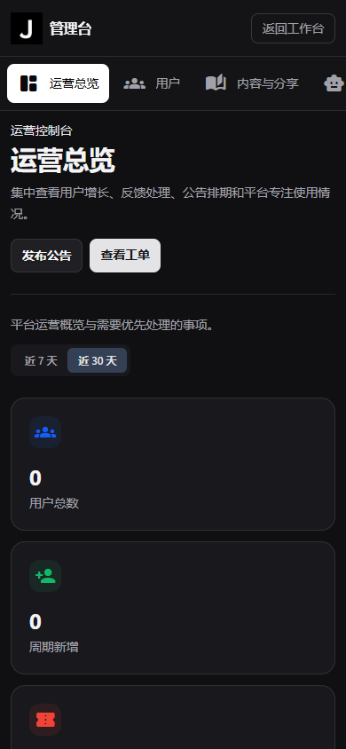 | 改造后  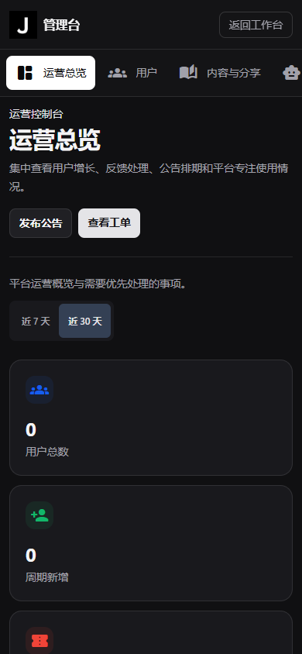

实测：“近 7 天”按钮高度 28px → 44px；11 个后台路由均在 390px 视口通过可见控件最小高度断言。图中测试数据为本机 fixture。

平板横屏 CUE 页面修复
以下是仓库内保留的真实改造前后截图，来自 3.14.1 平板横屏修复记录；分辨率均为 1024×768。它展示的是此前已完成的一项页面修复，作为累计改造效果示例，不是本轮 3.27.14 新增的功能。
改造前  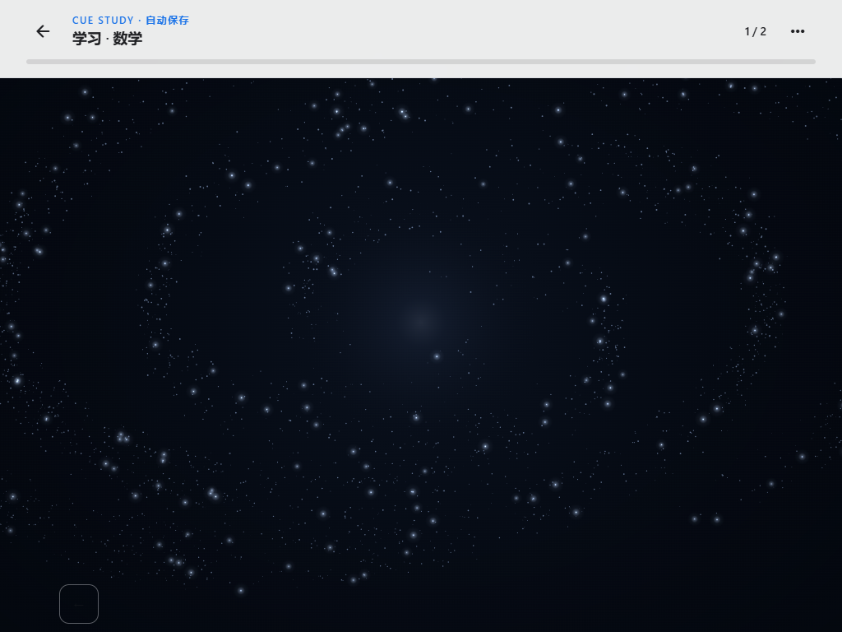 | 改造后  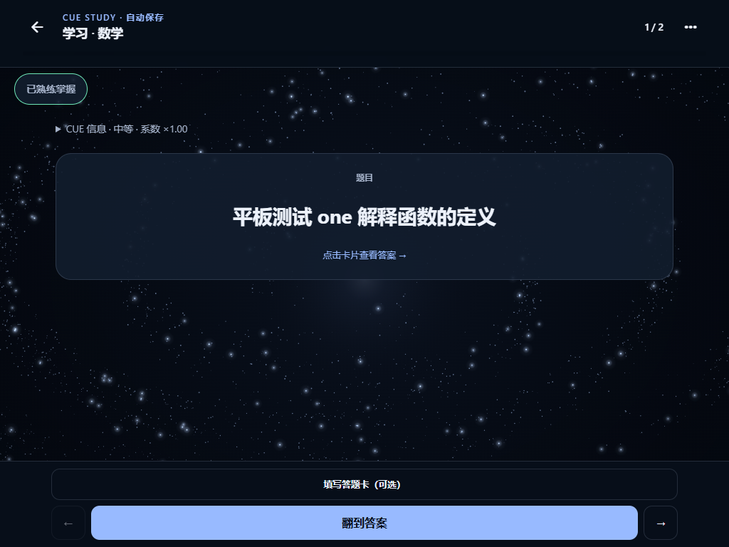

具体区别：改造前题目内容区没有正常呈现；改造后题目、掌握状态、答案卡和前后题操作均可见。对应截图源文件位于 `docs/tablet-cue-study-3.14.1/verification/`。

其他已验证的控件变化
- QuizWise：选择项与确认、上一题、下一题和文本输入统一到共享控件；选中状态更明确，保留原答题判定、题目数据和本地历史。
- StudyGuide：导航、标签和行动控件触控高度统一；主标签切换或 iframe 重载后保留计划草稿，保存失败可重试。
- IELTS：模块状态与编辑入口增加可读状态；开始下一轮时已完成项重置，未完成内容继续保留。
- 这些功能在自动化浏览器中通过桌面/移动视口检查；本文件未找到这些功能统一的历史截图，因此没有把示意图标成实拍对照。

验证边界
截图来自 Next.js 16.3.8 生产构建和本机 fixture。它们能说明控件尺寸与页面内容显示差异，不能证明真实 Supabase 权限、双设备同步、线上速度或 Android/iOS 真机效果。整个五批 UI 改造仍有这些外部验证工作未完成。

